Script de Primeiro atendimento SGP WEB para abertura de Chamados (AM-SGPWeb)

Este documento tem por finalidade alinhar os procedimentos a serem tomados quanto há solicitação de abertura de chamado para possíveis problemas/erros no sistema SGPWeb.

Observações:
Para todos os chamados que referenciam CTE (conhecimento de transporte eletrônico) favor entrar em contato imediatamente com o plantonista responsável no celular: (27) 8118-1979

- Para chamados severidade um (1) o analista deverá acionar imediatamente o segundo nível de atendimento.
- Para chamados severidade dois (2) o analista terá 30 minutos para coletar dados e verificar se existe solução no script caso contrário o chamado deverá ser direcionado ao segundo nível.
- Para as demais severidades o processo é o mesmo, mas o primeiro nível terá 1h para analisar e documentar informações para o problema.
- Para conexão com o banco de dados a configuração abaixo deve ser incluída no tnsnames da maquina:

PRODUCAO_ORAPVTE3.CVRD.BR =
(description =
(enable = broken)
(address_list =
(load_balance = yes)
(failover = on)
(address = (protocol = tcp)(host = prdbdor12)(port = 1525))
)
(connect_data =
(service_name = pvte)
(instance_name = pvte3)
(failover_mode =
(type = select)
(method = basic)
)
)
)

No PL/SQL a conexão deverá ser feita no PRODUCAO_ORAPVTE3.CVRD.BR com o SEU USUÁRIO e senha de rede.

User: Sua Matricula

Password: Sua senha de rede
Database: PRODUCAO_ORAPVTE3.CVRD.BR
IMPORTANTE
- Para qualquer chamado do SGP Web, é IMPRESCINDÍVEL que exista printscreen da tela do erro e da tela anterior ao erro, às informações que foram utilizadas como entrada de dados e, se possível, o conteúdo do console do Applet JAVA, para isso basta selecionar copy na janela do console conforme imagem a seguir, colar no bloco de notas e anexar ao chamado no AM:
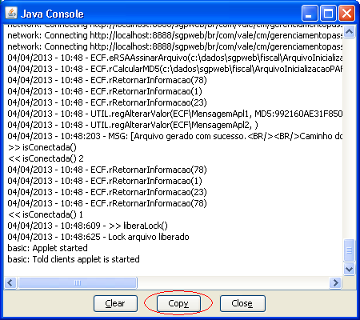
Caso não seja possível realizar acesso remoto na maquina do usuário para colher evidências (Print das Telas, Dados de Entrada e se possível conteúdo do Applet), estes devem ser solicitados ao usuário e anexados ao chamado.

- Todos os contatos sejam com usuários, analistas da Accenture ou analistas de outras empresas, deve ser registrado no histórico do chamado.

- Sempre que o usuário relatar qualquer tipo de problema no sistema, peça ao mesmo que se possível realizar o procedimento em outra maquina para que seja verificado se o problema é geral ou em uma determinada maquina e/ou localidade.

Acesso ao Sistema – Falha no Login

Possível trio: sgp web|login| usuário não possui acesso ao sistema.
Usuário não consegue logar e sistema exibe mensagem: "Este usuário não possui acesso ao Sistema SGP Web."
Verificar se a chave do usuário possui acesso ao SGP WEB.
- Verificar com o usuário, se possível, tentar realizar login no sistema em outra maquina.
- Obter a chave do usuário e acessar http://prd296/seguranca
- Clicar no link “Consulta dados de Usuário”
- Preencher a chave do usuário, código do sistema: SGPWEB e instância BD: ORAPVTE.
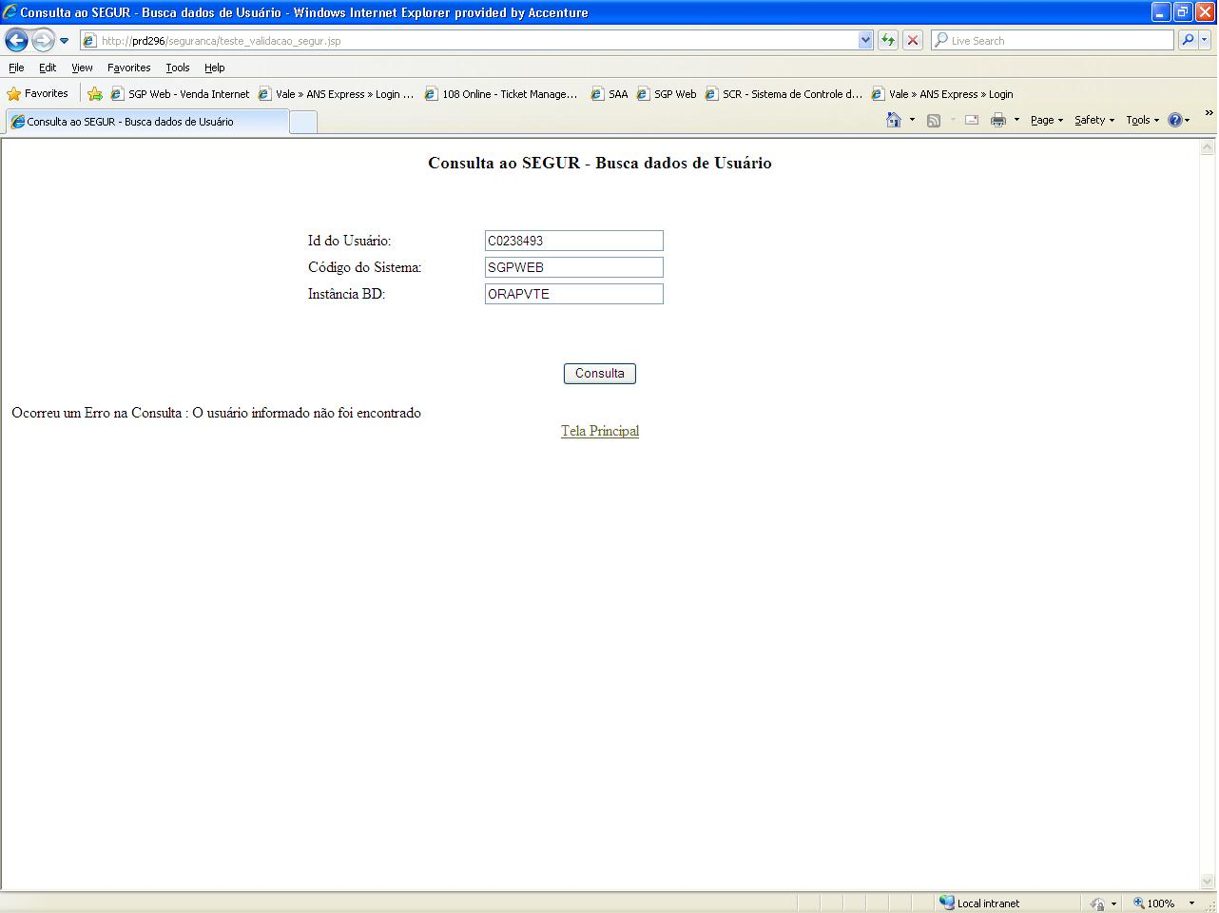

Como proceder: Caso o usuário não possua acesso, solicitar que o mesmo entre em contato com o normativo responsável pela ferrovia do usuário solicitando-o a liberação de acesso para a chave do usuário. Contatos no final do documento.

Acesso ao Sistema – Tela/Funcionalidade/Item de Menu não está disponível para o usuário

Possível trio: sgp web|login| usuário não possui acesso ao sistema.
Usuário não consegue visualizar um item de Menu ou tela específica.
Verificar se a chave do usuário possui permissão na transação para a funcionalidade/tela específica.
- Obter a chave do usuário e acessar http://prd296/seguranca
- Clicar no link “Consulta dados de Autorização sem parâmetro”
- Preencher a chave do usuário, código da transação e instância BD: ORAPVTE
  - O código da transação é associado a funcionalidade que o usuário deseja acessar e se encontra no documento abaixo:
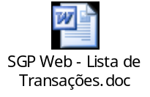
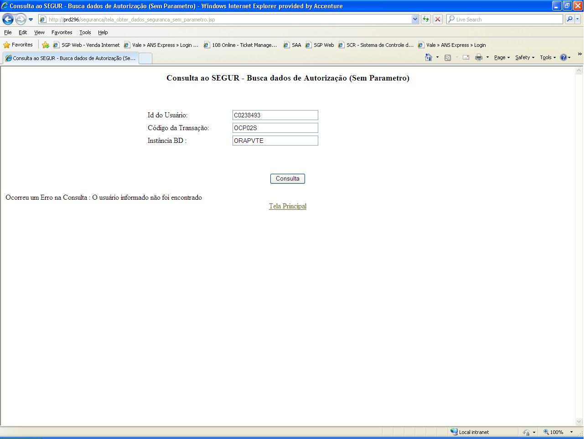

Como proceder: Solicitar que o usuário entre em contato com o normativo responsável pela ferrovia e solicita-lo a liberação da transação para a chave do usuário. Contatos no final do documento.

Performance – Sistema trava ou apresenta lentidão

Possível trio: sgp web|tela trava| sistema apresenta lentidão
Usuário informa que o sistema trava ou apresenta lentidão.
Verificar se as versões homologadas estão ativas na máquina do usuário.
- Verificar versão do Windows: deve ser Windows XP 32bits.
- Verificar versão do Internet Explorer: deve ser 8.0.
  - A versão do IE pode ser obtida no Menu / Help (Ajuda) > About Internet Explorer (Sobre Internet Explorer)
- Verificar versão do JAVA: deve ser 1.6.0_20 até 1.6.0_29
  - A versão do JAVA pode ser obtida através do log do applet ou pelo ícone do JAVA que se encontra na parte inferior direita, próximo ao relógio. O ícone deve ser parecido com este: 
- Desativar demais versões do JAVA para que não gere conflito entre versão no sistema.
- Para desativar demais versões do JAVA, acesse o Painel de Controle do JAVA através do Painel de controle / JAVA. Na aba JAVA selecione View e desabilite as demais versões do JAVA diferentes de 1.6.0_20 até 1.6.0_29, conforme imagem abaixo.
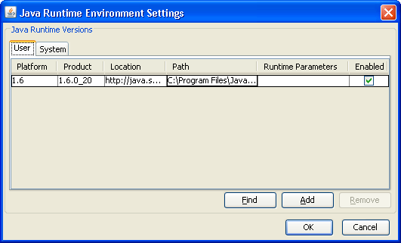

Como proceder: Caso alguma versão esteja incompatível com o especificado acima, favor, redirecionar chamado para a equipe responsável pela manutenção da infra local solicitando o devido ajuste.
Verifique se o travamento/lentidão esta ocorrendo em demais sistemas alem do SGPWeb. Caso o seja constatado que o problema ocorre por instabilidade da rede (Internet) o chamado devera ser encaminhado para a equipe da HP responsável solicitando reparo na rede, inbox W-INCSSP-VALE-GSD-VENDOR-REASSIGN

Performance – Monitoramento BAC
Possíveis trios: sgp web |monitoramento bac|8x5 ou sgp web |monitoramento bac|24x7
Para ambos os trios, mesmo que 8x5, caso tenha sido acionado pela HP, DEVE ser atendido.

Como proceder: Para chamados de monitoramento BAC o analista deverá entrar em contato com a área Pool Produção (Telefone no final do documento) 20 minutos após a abertura do chamado para verificar se o indicador continua com problema. Caso o problema persista após duas execuções posteriores a decorrente da abertura do chamado (40 minutos após a abertura do chamado) o chamado deverá ser enviado para o segundo nível de atendimento, caso contrário, encerrar o chamado.

Impressora – Falha no processo de emissão de bilhete
Possível trio: sgp web|passagem|venda > cliente externo
Possível erro: Usuário Informa que esta com problemas ao imprimir mais de 1(um) bilhete. Informa que não são impressos todos os bilhetes, não é apresentado nenhum erro e os bilhetes são registrados no sistema como emitidos.
- Verificar versão do Windows: deve ser Windows XP 32bits.
- Verificar versão do Internet Explorer: deve ser 8.0.
  - A versão do IE pode ser obtida no Menu / Help (Ajuda) > About Internet Explorer (Sobre Internet Explorer)
- Verificar versão do JAVA: deve ser 1.6.0_20 até 1.6.0_29
  - A versão do JAVA pode ser obtida através do log do applet ou pelo ícone do JAVA que se encontra na parte inferior direita, próximo ao relógio. O ícone deve ser parecido com este:
- Desativar demais versões do JAVA para que não gere conflito entre versão no sistema.
- Para desativar demais versões do JAVA, acesse o Painel de Controle do JAVA através do Painel de controle / JAVA. Na aba JAVA selecione View e desabilite as demais versões do JAVA diferentes de 1.6.0_20 até 1.6.0_29, conforme imagem abaixo.

Impressora – Bilhete emitido com parte das letras borradas ou apagadas

Possível trio: sgp web| emissão bilhete| bilhete desconfigurado
Possível erro: Usuário diz que o bilhete está sendo impresso com falhas, letras apagadas ou borradas.
- Verificar se o problema está ocorrendo em outras impressoras.

Como proceder:
- Caso o erro não esteja ocorrendo em todas as outras impressoras o problema está numa impressora específica. Redirecionar chamado para a equipe responsável pela manutenção da infra local solicitando o devido ajuste ou troca da impressora.
- Caso o problema seja em todas as impressoras abrir chamado.

Impressora – Mensagem de erro do retorno do método (-6) ou (-103) ou (-114)

Possível trio: sgp web| erro impressora| mensagem de erro
Usuário reclama das mensagens de erro do retorno dos métodos da impressora.
- Verificar o número de retorno do método.

Como proceder:
Caso seja -6: a impressora está desligada. Orientar o usuário.
Caso -103: significa que as dl’s lebin.dll e LeituraMFDBin.dll não se encontram na pasta system32. Verificar se realmente as dll’s não estão na pasta. Caso não estejam redirecionar para a equipe responsável pela manutenção da infra local solicitando a verificação.
Caso -114: significa Fita MFD danificada. Redirecionar para a equipe responsável pela manutenção da infra local solicitando a troca imediata da impressora.

Processo – Determinando desconto não está sendo aplicado pelo sistema

Possível trio: sgp web| desconto passagem| o sistema não aplica o desconto
Usuário diz que não consegue visualizar o desconto na tela de venda ou que o SGP Web não está aplicado um determinado desconto no momento da venda da passagem.
- QUERY:
SELECT * FROM I5EDESCT desconto, I4PTPPAT tipo
WHERE tipo.i4pident = desconto.i5eident
AND desconto.i5ecdfer = 03 --EFVM;
04 –-EFC;
61 --FCA – CTTV;
62 --FCA - EFOM;
- Verificar se a situação do desconto está INATIVO:
  - I5EIDSIT = ‘I’ e I4PIDSIT = ‘I’
- Verificar se a data vigência do desconto não foi ultrapassada:
  - I5EDTINI e I5EDTFIM
- Verificar flags para o dia da semana correspondente a data da passagem
  - I5EINSEG
  - I5EINTER
  - I5EINQUA
  - I5EINQUI
  - I5EINSEX
  - I5EINSAB
  - I5EINDOM
- Caso venda internet: verificar se o indicador disponibilidade venda internet está habilitado:
  - I4PINDIN = ‘S’
- Pelo sistema através do menu: Admin. Comercial > Tabela > Desconto. Ao editar o desconto atentar para o periodo vigência, a situação do desconto, a flag do dia da semana e o periodo de alta temporada devem corresponder a data da passagem.
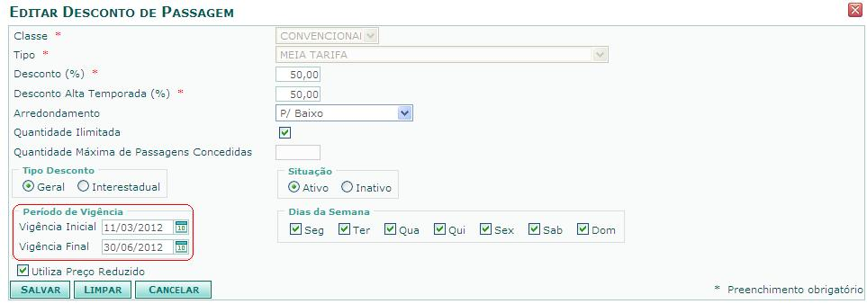

Como proceder: Caso qualquer uma das verificações acima ocorra, entrar em contato com o usuário normativo responsável pela ferrovia solicitando-o a alteração do registro. Contatos no final do documento.

Processo – Painel Movimentação Trem não atualiza ou apresenta dados incorretos

Possível trio: sgp web| painel movimentação | sistema não atualiza o painel
Usuário reclama que o painel de movimentação não esta sendo atualizado.
- Obter o código do trem e data da viagem e verificar no relatório de Movimentação de Trem encontrado no menu Relatórios > Movimentação de Trem. A coluna HORA CHEGADA REAL representa a hora em que o trem passou pela estação.
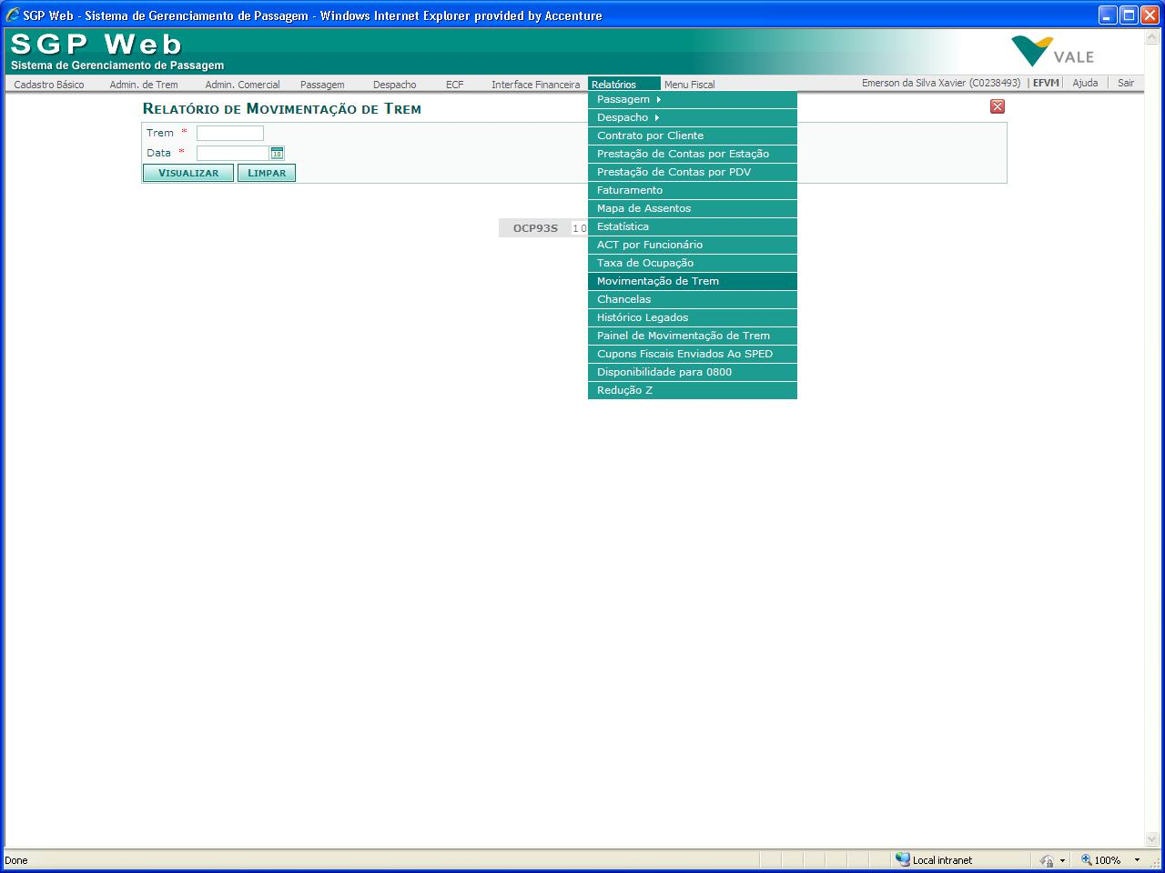

Como proceder: Caso no relatório gerado a coluna esteja em branco significa que a view do UNILOG não está sendo atualizada corretamente. Redirecionar chamado para a equipe de AM do UNILOG.

Usuários Normativos
EFVM | elter.mateus@vale.com / hugo.lima@vale.com,
EFC | italo.carvalho@vale.com / cleiton.raposo@vale.com
FCA | david.cristhian@vale.com / bruna.miranda@vale.com

Telefones para contato
Emerson Xavier – AM SGP Web | 21 8338-7985
Raphael Dornelas – AM SGP Web | 21 3724-6537
Plantão ABD | 27 8158-6810
Pool de Produção / Command Center | 27 3333-6969
Plantão SGDS | 27 9924-8233

Lista de servidores SGP WEB
Prd296 | Brasil – Vitória
Prd297 | Brasil – Vitória
Prd298 | Brasil – Vitória

Link para acesso:
DEV - http://dsv239/sgpweb | Brasil
PRD – http://sgpweb/sgpweb | Brasil

REGISTRO DE ALTERAÇÕES DO DOCUMENTO

Versão | Data | Autor | Descrição da Alteração
1.0 | 03/01/2013 | Emerson Xavier | Elaboração do documento.
1.1 | 03/04/2013 | Raphael Dornelas | Atualização do documento. Inserção de novos procedimentos de analise.

